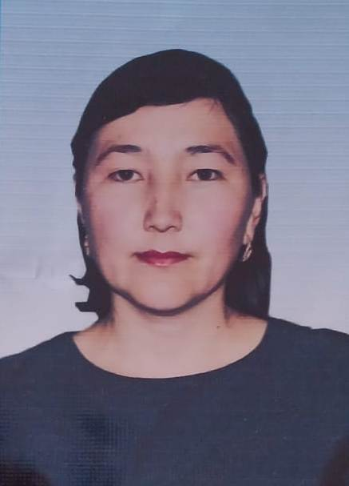

Тәрбиеші: Тасхожина Ақмарал Ильясовна

Туған жылы: 02.11.1981 ж

Санаты: жоқ

Жалпы өтілі: 11 ж

Педагогикалық еңбек өтілі: 11 ж

Білімі: жоғары

Оқу орны: Аймақтық әлеуметтік-инновациялық университеті

